附件：缴费步骤
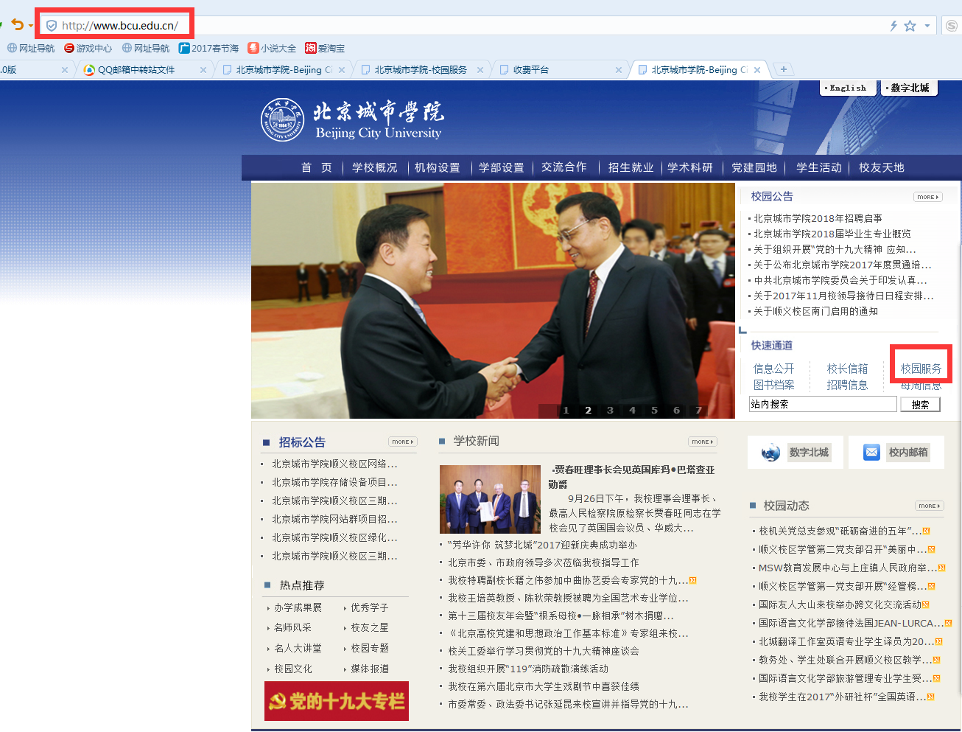
第一步：首选谷歌浏览器，登录学校官网“www.bcu.edu.cn”，找到“快速通道”版块，选择“校园服务”
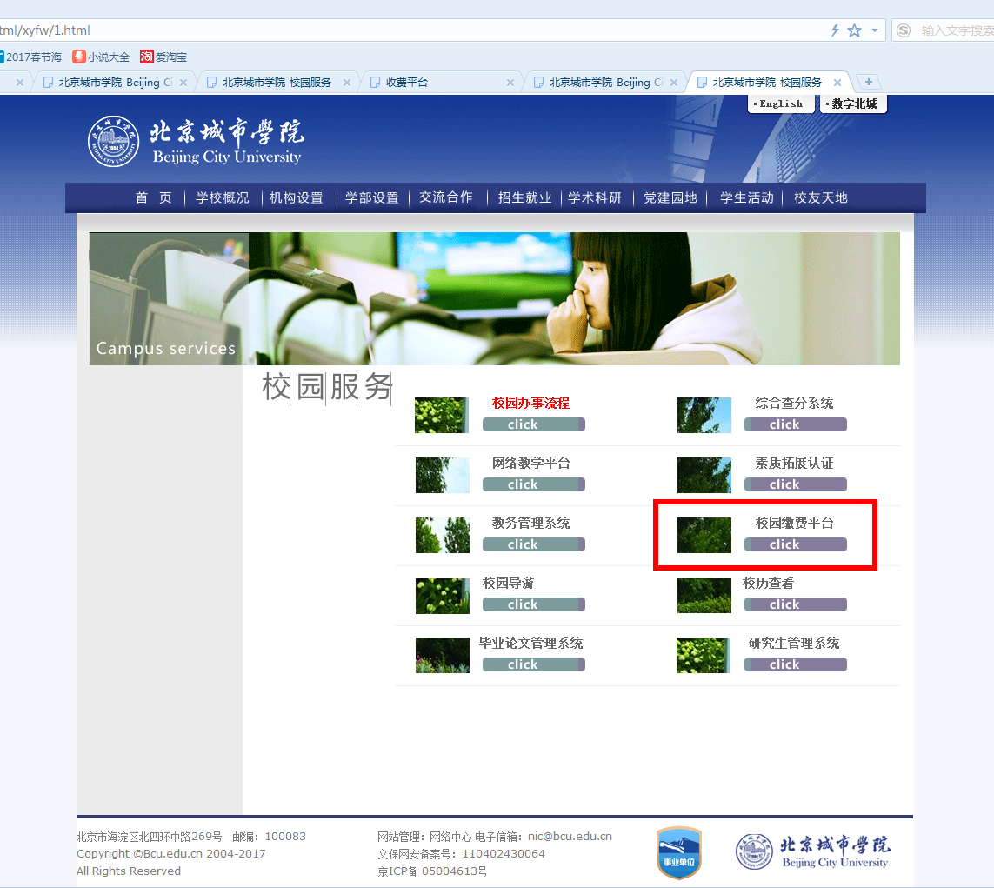

第二步：进入“校园服务”版块界面后，点击“校园缴费平台”
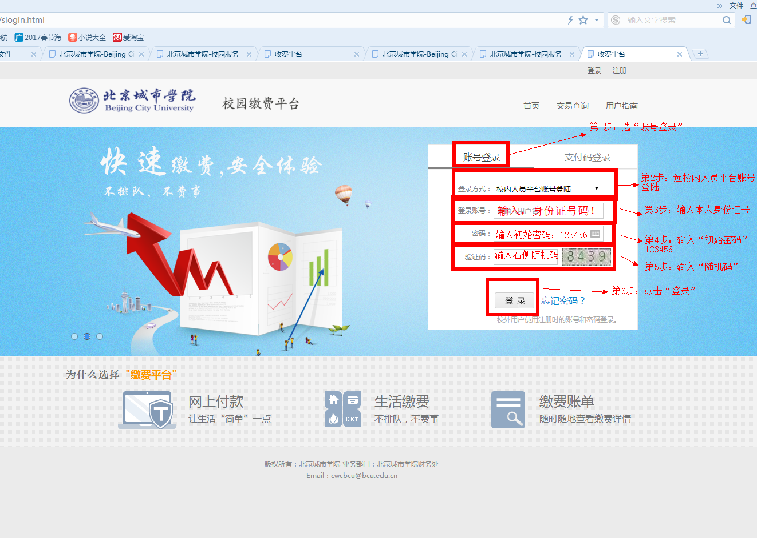

第三步：进入“校园缴费平台”之后，按照图中所示各个细节步骤

第四步：选择自己的交费项目：2020英语竞赛

